Aplicando lo aprendido.

- En la siguiente actividad debes unir el reloj con la actividad que tú crees deberían hacer en las horas que se indican.

Levantarse para ir al colegio

Almorzar
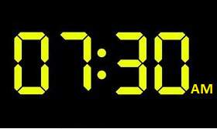

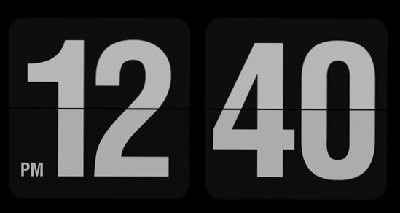
Dormir

- Ya que sabes utilizar el reloj digital, ahora vamos a confeccionar un reloj análogo, el cual te enseñaremos a usar la siguiente clase.

Para nuestro reloj necesitamos:

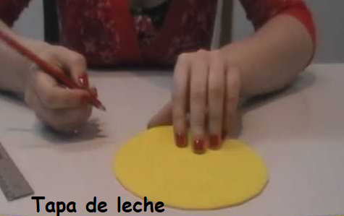
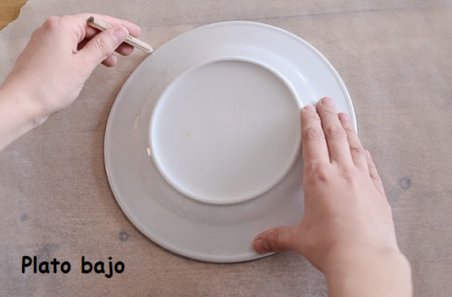
- Un plato o algún objeto que tengas en tú casa que sea circular, puede ser del tamaño que tú quieras, la necesitamos para hacer la forma de nuestro reloj como lo muestran en los siguientes ejemplos:

- Cartón, cartulina, plato desechable o alguna base para nuestro reloj que no sea tan fácil de romper.
- Tijeras y pegamento
- Y por último cosas para decorar tú reloj que tengas en tú casa, pueden ser lápices de colores, tempera, papel lustre, goma eva, fideos, arroz, lo que tú quieras utilizar.

- Ahora te dejaré algunos ejemplos para que veas como puedes hacer tú reloj.
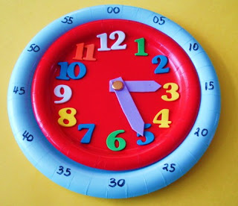
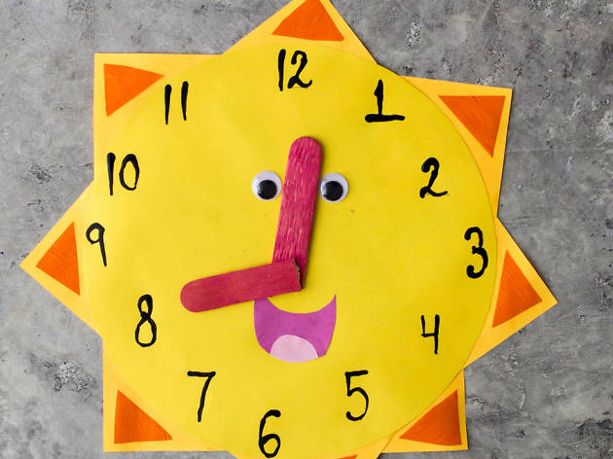
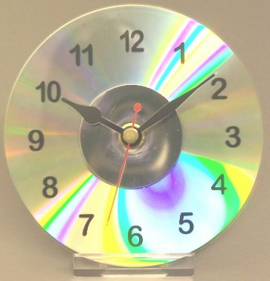

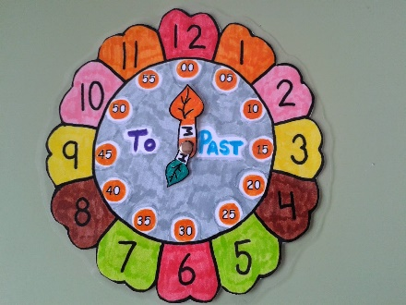
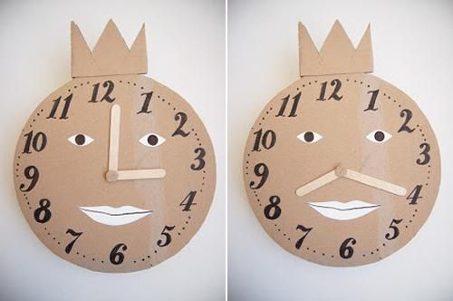

Éxito en tú trabajo, recuerda que cualquier cosa que necesites me puedes consultar, te entretengas aprendiendo.


